**车同享科技有限公司**

**评估师操作手册**

**目 录**

1.技能设定 - 1 -

2.评估师签名 - 3 -

3.委托评估订单 - 4 -

4.填写检测报告和评估报告 - 5 -

5.线下检测 - 11 -

# 1.技能设定

登录评估师账号，选中“评估检测”，点击“技能设定”进入专业技能列表，点击“添加新技能”

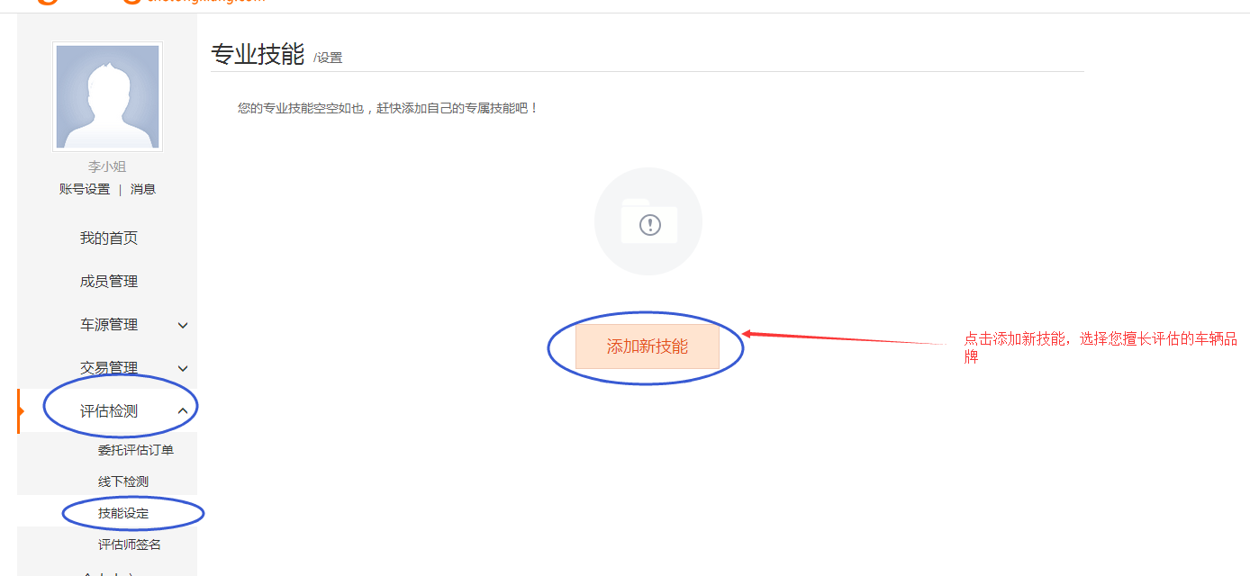

图1-1

选择擅长评估的车辆品牌，“提交订单”即添加成功，在专业技能列表可看到新增的技能

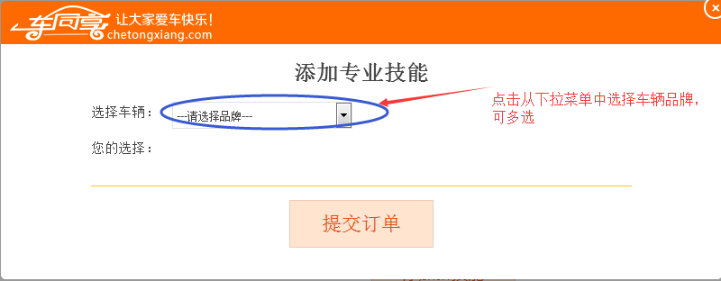

图1-2

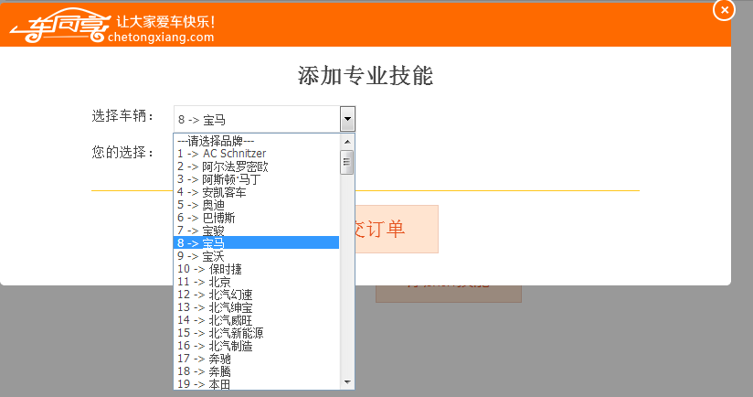

图1-3

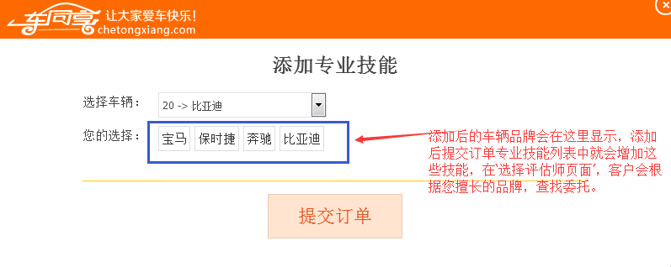

图1-4

点击车辆品牌右上角即可删除

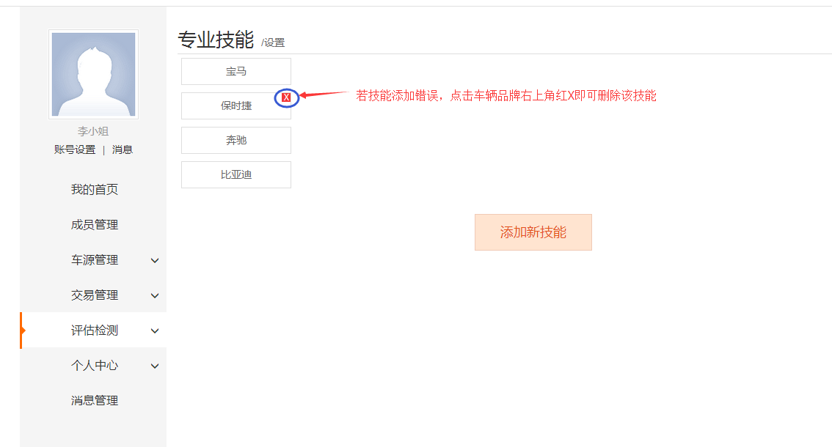

图1-5

# 2.评估师签名

选中“评估检测”，点击“评估师签名”，上传评估师签名照，上传成功后，该签名会在评估报告的评估师签名处显示。

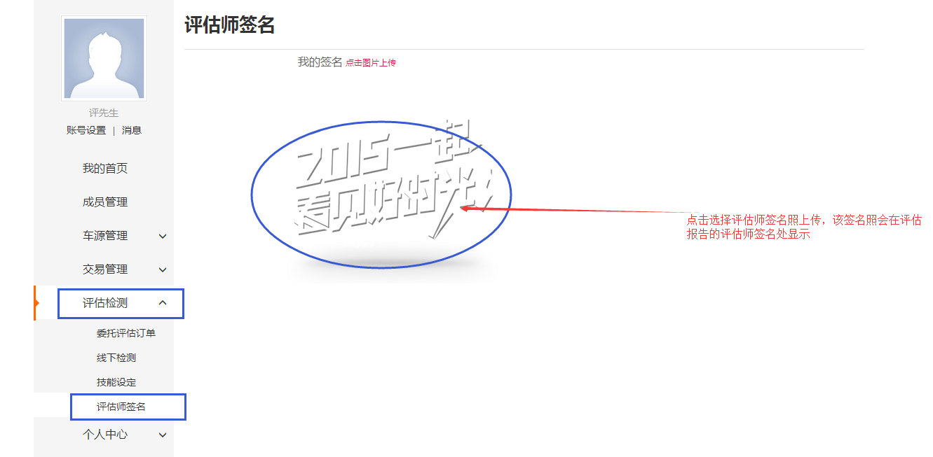

图2-1

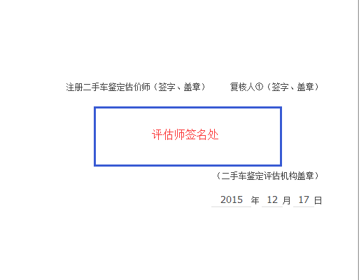

图2-2

# 3.委托评估订单

在委托评估订单列表里可查看客户的“委托订单”，点击“接取评估”

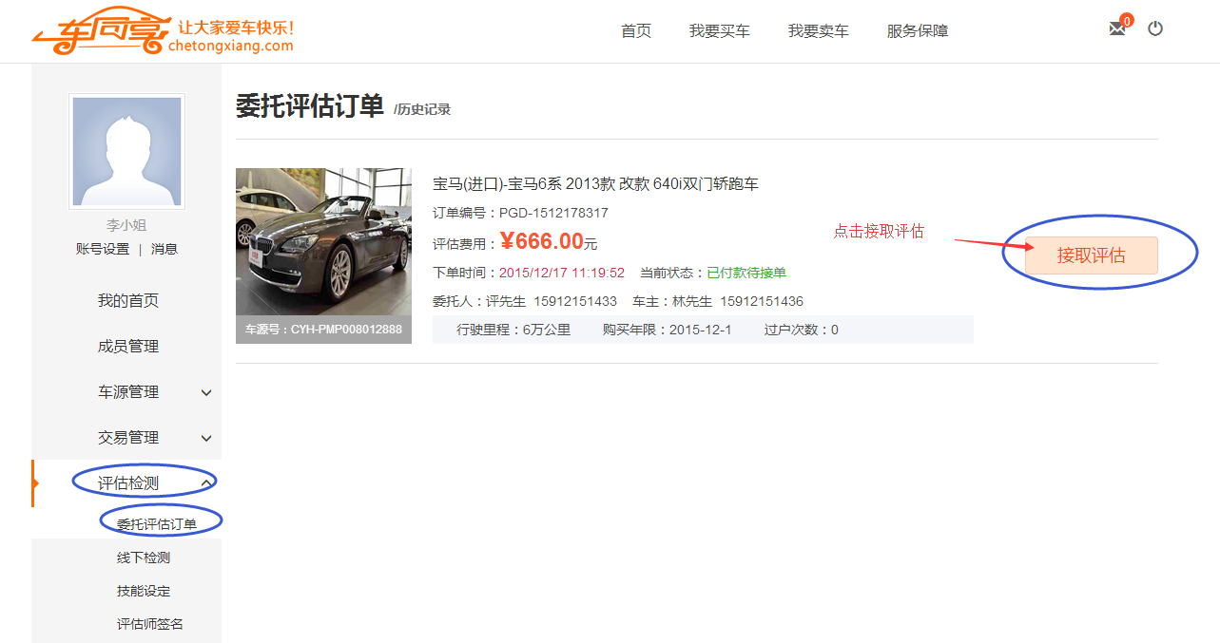

图3-1

进入确认订单信息（图3-1），点击‘我要接下该评估订单’接下该委托订单

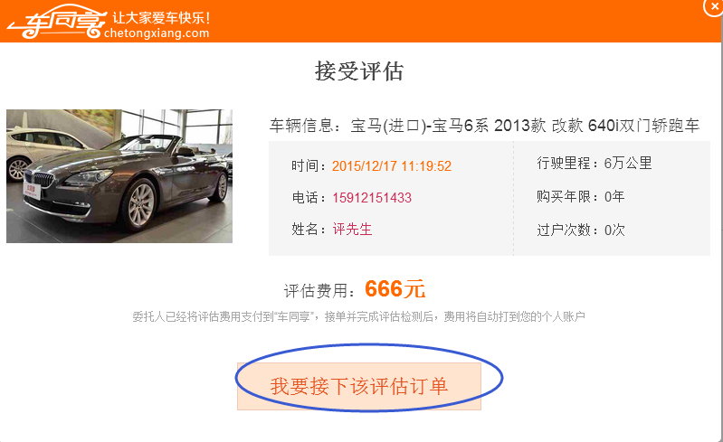

图3-2

对车辆检测评估结束后，点击委托订单列表的“填写报告”，填写您对该车辆的检测报告和评估报告。

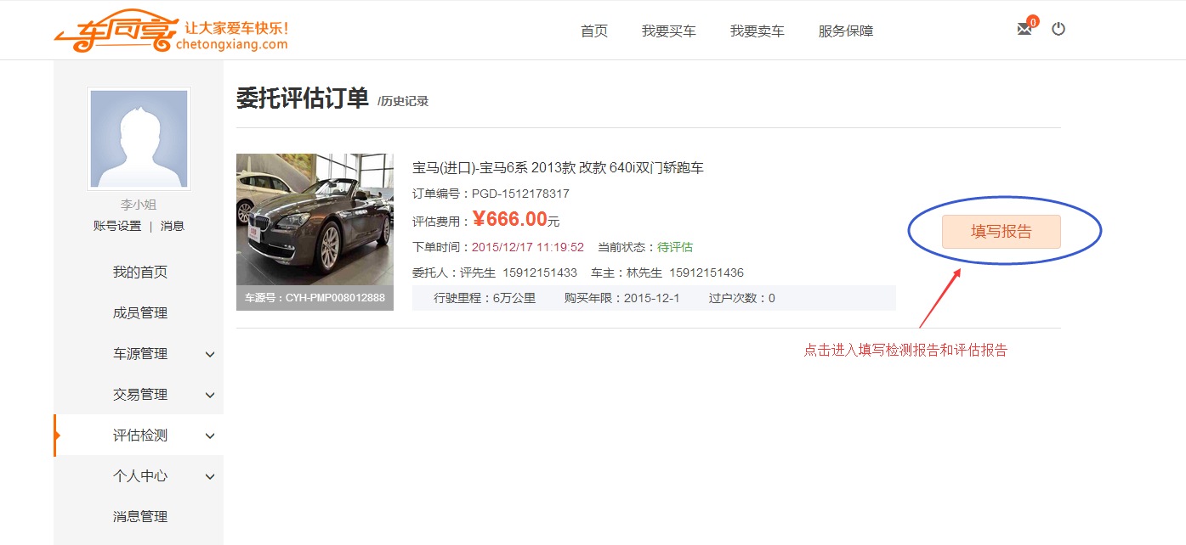

图3-3

# 4.填写检测报告和评估报告

事故排查检查项，在检查结果处点击，红色表示存在问题，绿色表示没问题；

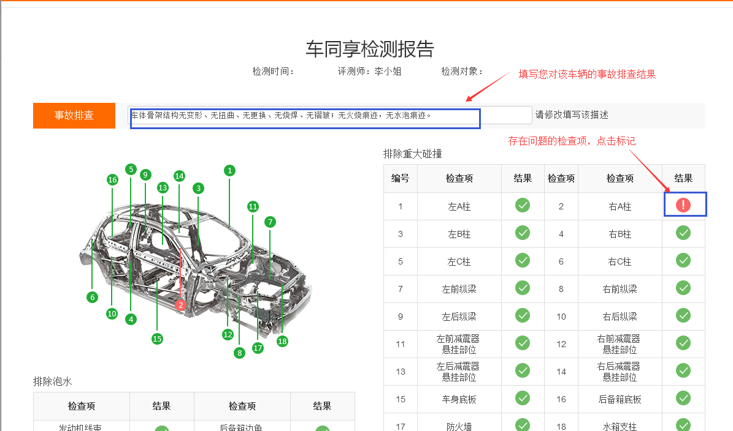

图4-1

柱形高度表示胎纹深度、刹车片厚度、液位正常，上下拉动调整；

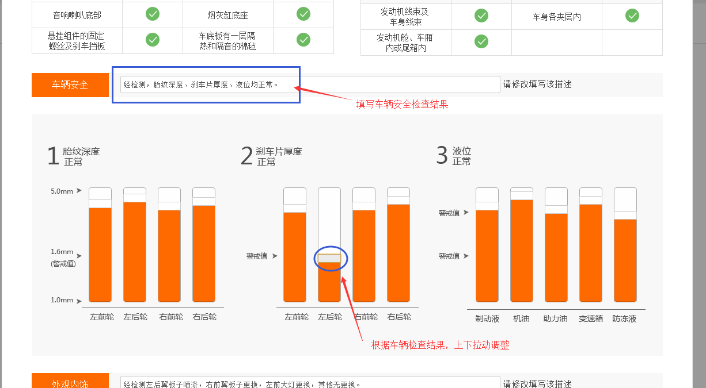

图4-2

点击车辆模型添加刮擦；

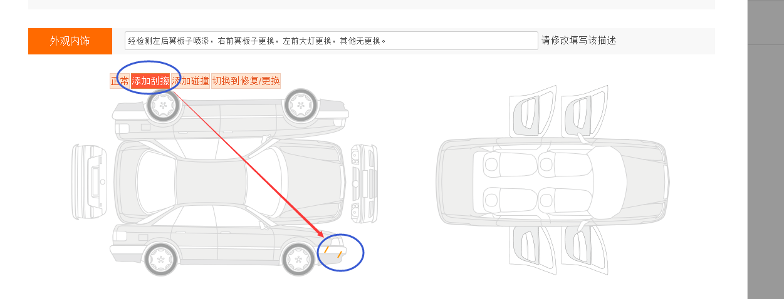

图4-3

点击车辆模型添加碰撞；

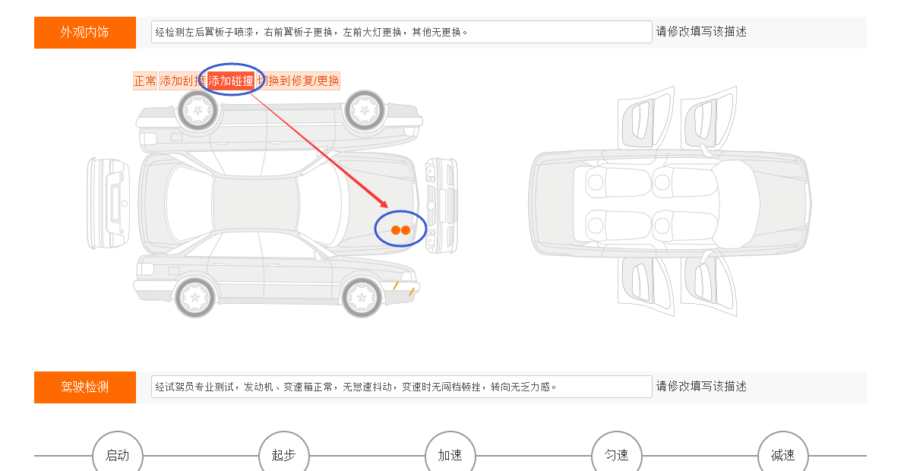

图4-4

点击车辆模型标注修复和更换的部位，以及脏污或破损部位；

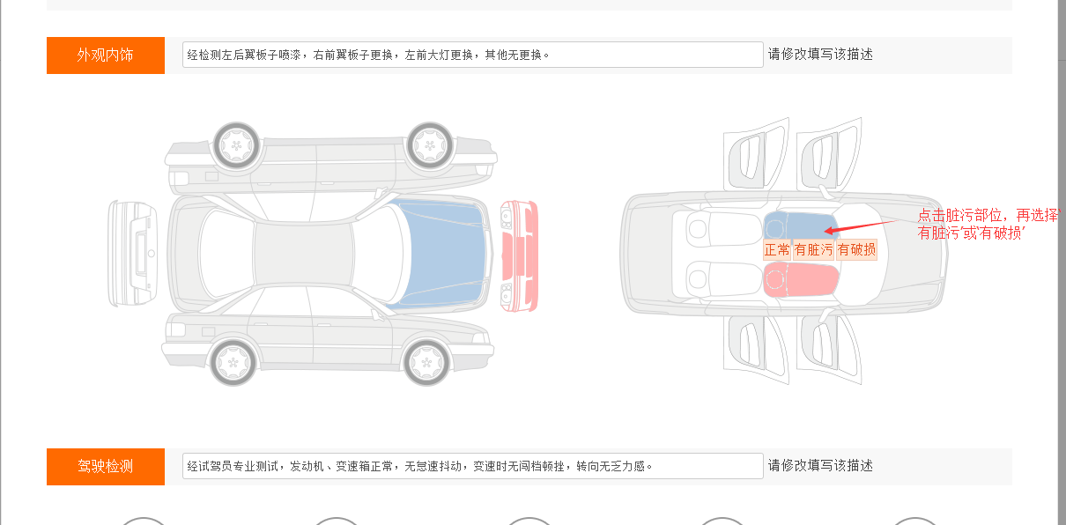

图4-5

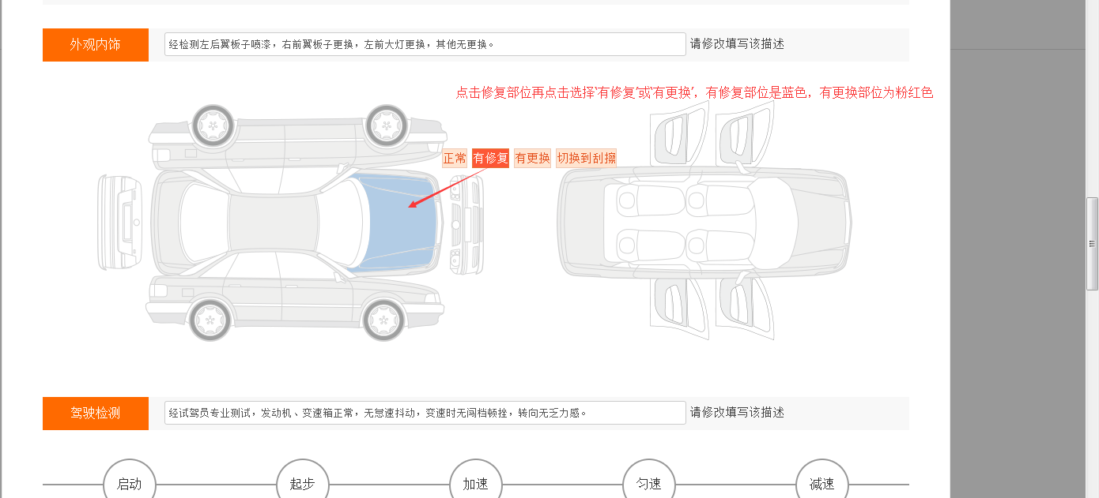

图4-6

各项填写完毕，选择分数和等级并填写综合描述后点击“下一步”填写评估报告；

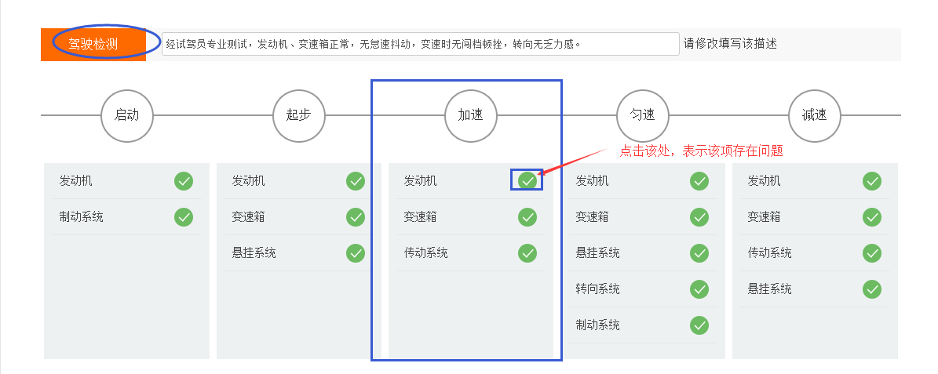

图4-7

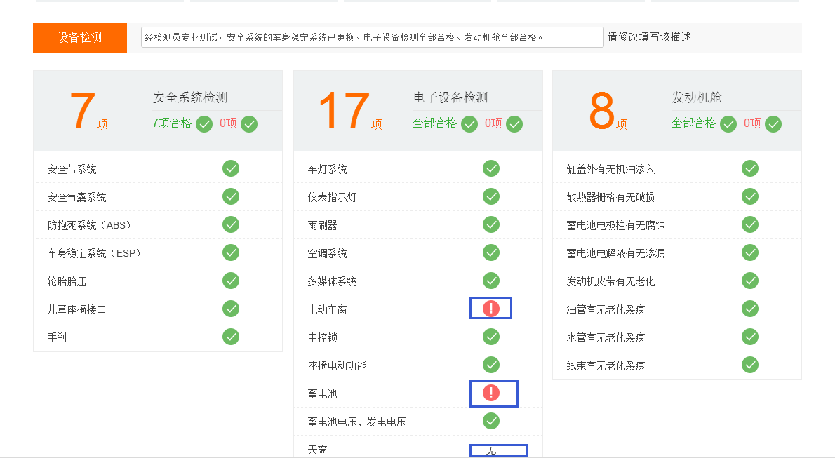

图4-8

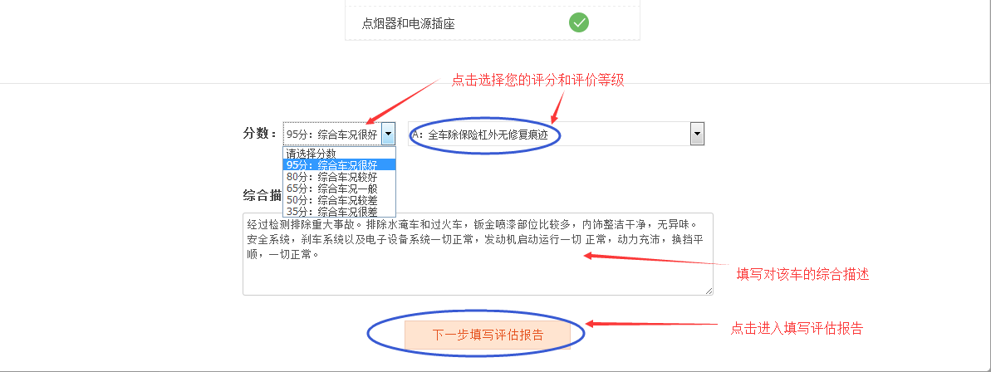

图4-9

在评估报告填写该车的技术状况、维护系数、制造质量等来估测车辆价格，填写各项后提交报告。

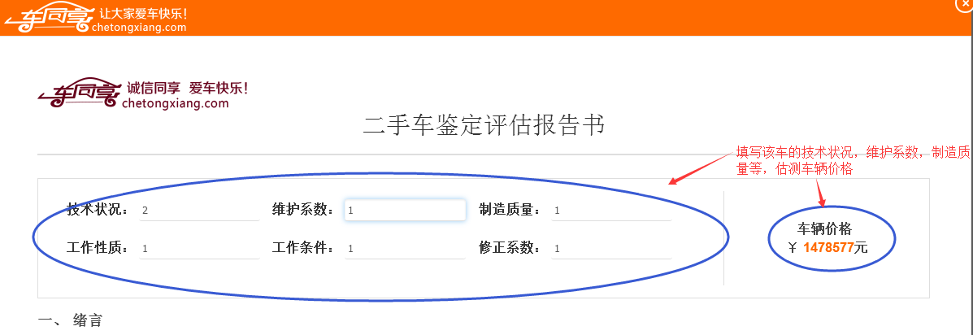

图4-10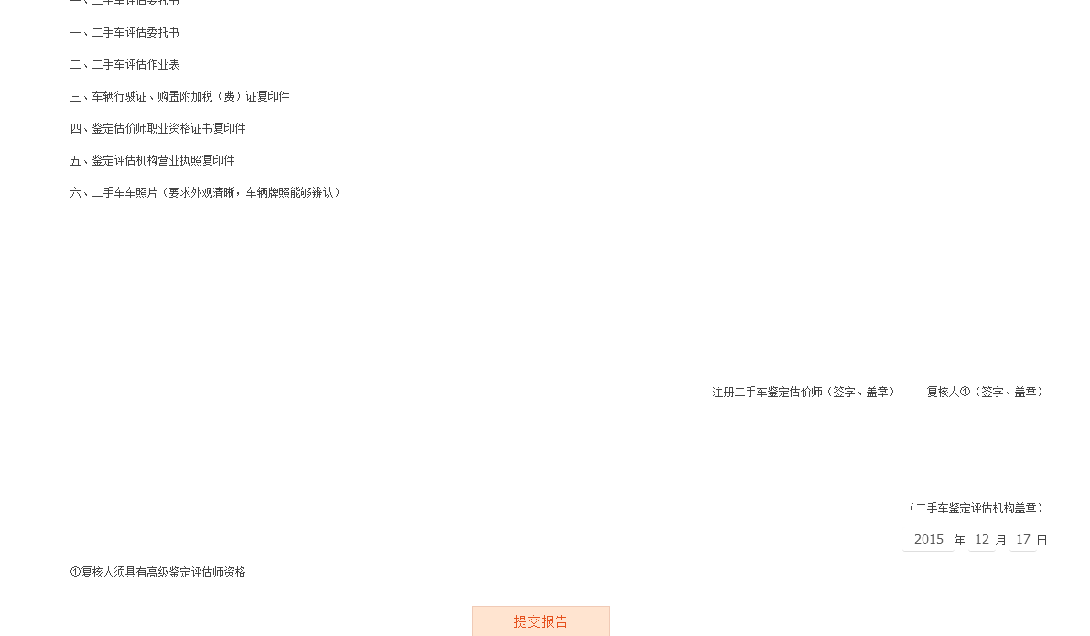

图4-11

提交报告后点击“交易评价”按钮，进行评价，交易完成，车同享平台会将评估费用转到您账号（提现请参照用户操作手册）。

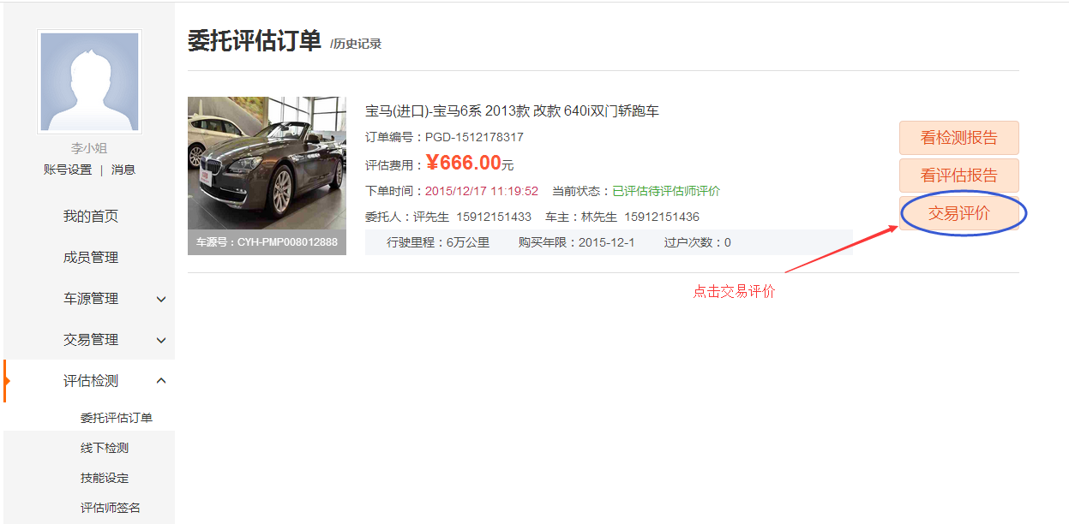

图4-12

# 5.线下检测

客户线下委托评估时，选择线下检测，点击新增线下检测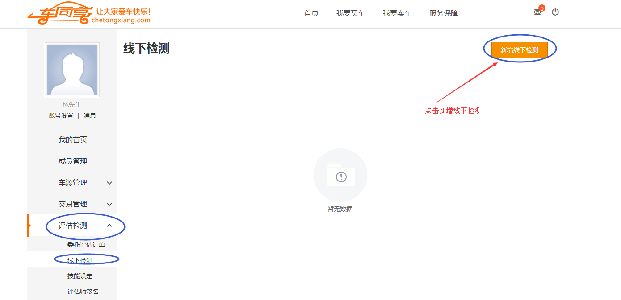

图5-1

填写线下检测的基本车源信息，标红*都为必填项，填写完点击“下一步”填写检测报告；

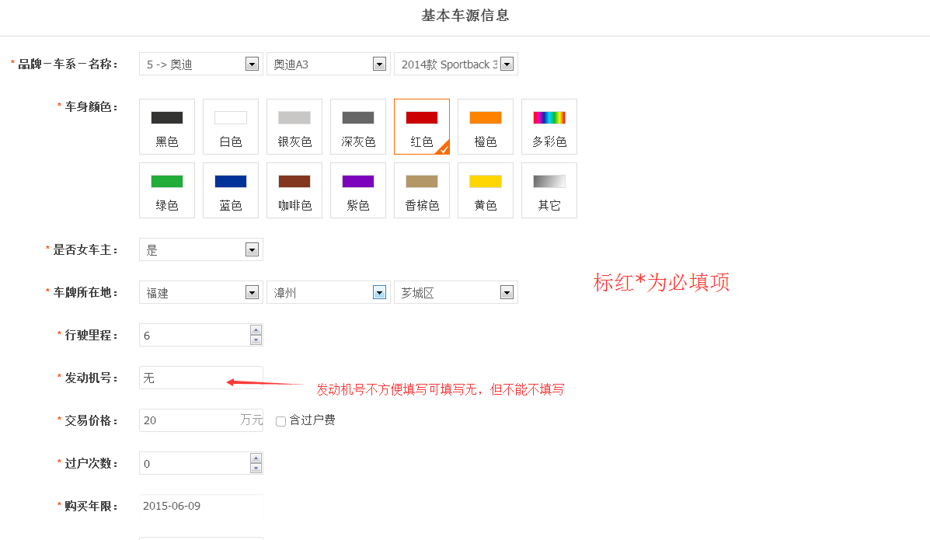

图5-2

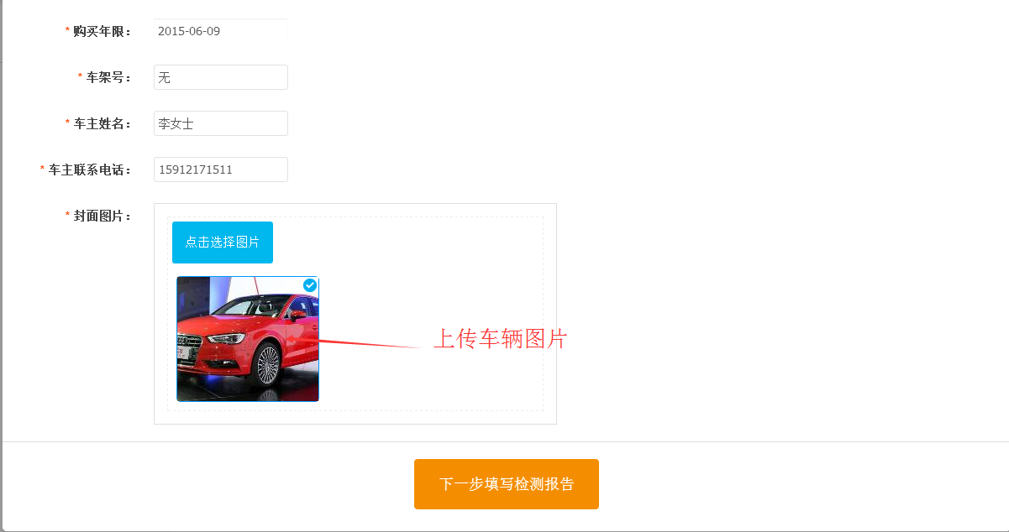

图5-3

检测报告填写步骤同线上委托评估。提交检测报告后，线下检测列表会新增线下检测的车辆信息列表。

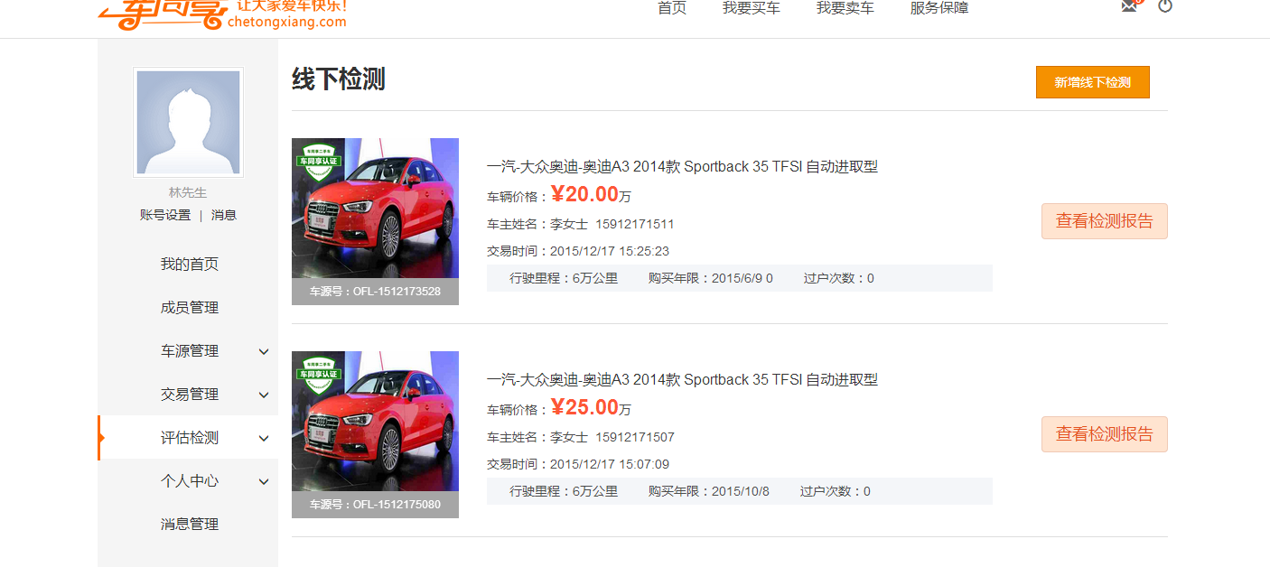

图5-4